Занятие 17.
Притча о блудном сыне.
Притча - иносказательный рассказ,
содержащий поучительный смысл.

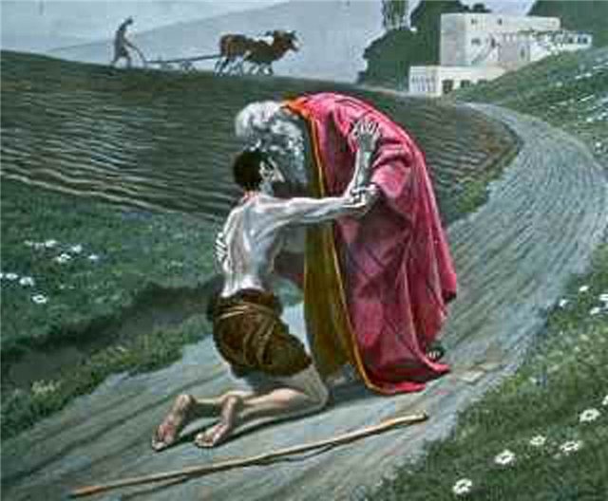

В этой притче под отцом подразумевается Бог, под старшим сыном - мнимые праведники, гордящиеся исполнением внешней обрядовой стороны закона, под младшим - кающиеся грешники.

Подумаем!
- Как чувствовал себя отец, когда узнал, что его младший сын хочет уехать далеко и не желает оставаться с ним?
- Как бы вы поступили на месте отца (матери), увидевшего возвращающегося домой блудного сына?
- Что почувствовал младший сын, когда он вернулся домой и увидел отца, бегущего навстречу с распростертыми объятиями?
- Что почувствовал старший брат, узнав, что происходит в родном доме? Что бы вы чувствовали на его месте?
- Может ли эта притча помочь нам лучше понять нашего небесного Отца – Бога?
В притче говорится, что сын идет к отцу, а отец бежит к нему навстречу. Так и Бог безмерно больше любит человека, чем человек способен любить Его, и готов простить любые его грехи. Важна только искренность покаяния человека. Всепрощение - это особый способ бытия Бога. Как мы не хотим огорчать своих родителей, так не должны огорчать Бога.

Таинство Покаяния (Исповеди) помогает человеку вернуться к Богу. Исповедь совершается перед аналоем, на котором лежат крест и Евангелие – свидетельство незримого присутствия Божия. Это Бог слушает, Он прощает исповедника, а священник накрывает голову кающегося епитрахилью и читает разрешительную молитву.

Богу известны все поступки, в которых ты хочешь каяться. И даже те, которые ты решил почему-то скрыть. Зачем же Исповедь? Она нужна не Богу, а тебе. Исповедь является баней для души: душа очищается, становится легкой и светлой.
Иногда бывает стыдно священника. Но ты вспомни Отца из притчи, Его радость.
Святые отцы говорят: исповедь – это обещание Богу доброй совести.

